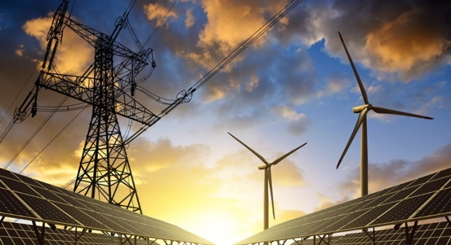
Відновлювальні та альтернативні джерела електричної енергії

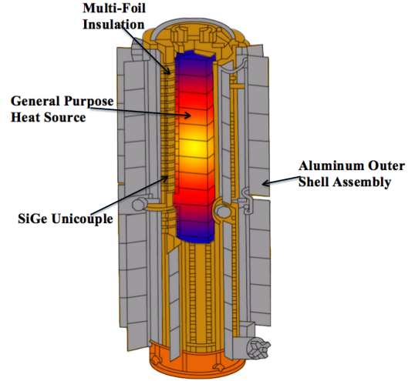
метою дисципліни є: оволодіння студентами вмінь і навиків стосовно виконання енергетичного аудиту, навчити його проводити ревізію енергоспоживання промислового підприємства чи установи з метою визначення можливостей енергозбереження.
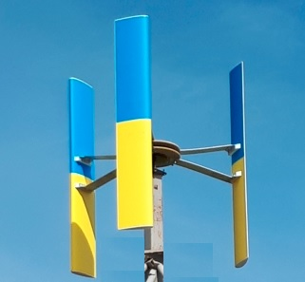
СТРУКТУРА КУРСУ

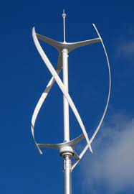

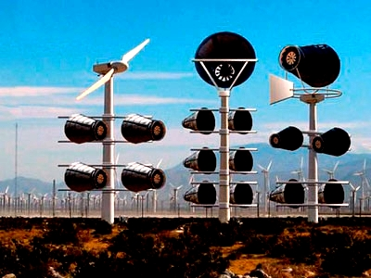

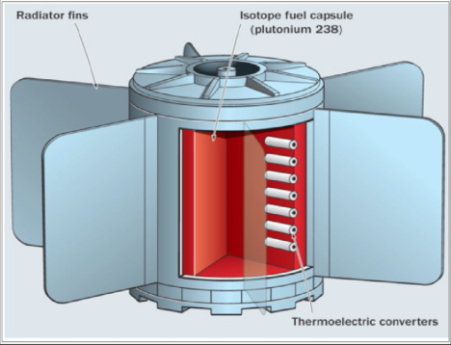
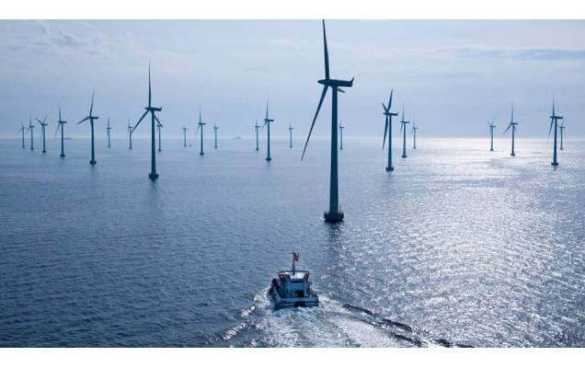

Розробники: С.Т. Яримбаш, професор, доктор. техн. наук
І.А.Назаренко, доц., канд. техн. наук

